交流_3_LCR直列回路の位相 組 番 氏名
印
【目的】 コイルとコンデンサーと抵抗の直列回路に交流を流し、抵抗にかかる電圧の位相と、コイルとコンデンサーの直列部分にかかる電圧の位相が±９０°ズレることを確認する。また全体の電圧はこの直交した電圧のベクトル合成なので、電流と同位相の抵抗の電圧の位相を0°としたときに全体の電圧の位相が何度になるのか求める。
【装置】トロイダルコイル 100μH、メタライズドポリエステル・フィルムコンデンサー1.5μF、メタルフィルム抵抗 100Ω、 オシロスコープDCS－４０６５、プローブ２本、ハンディ低周波発振器（CR-T）、出力ケーブル、コード２本
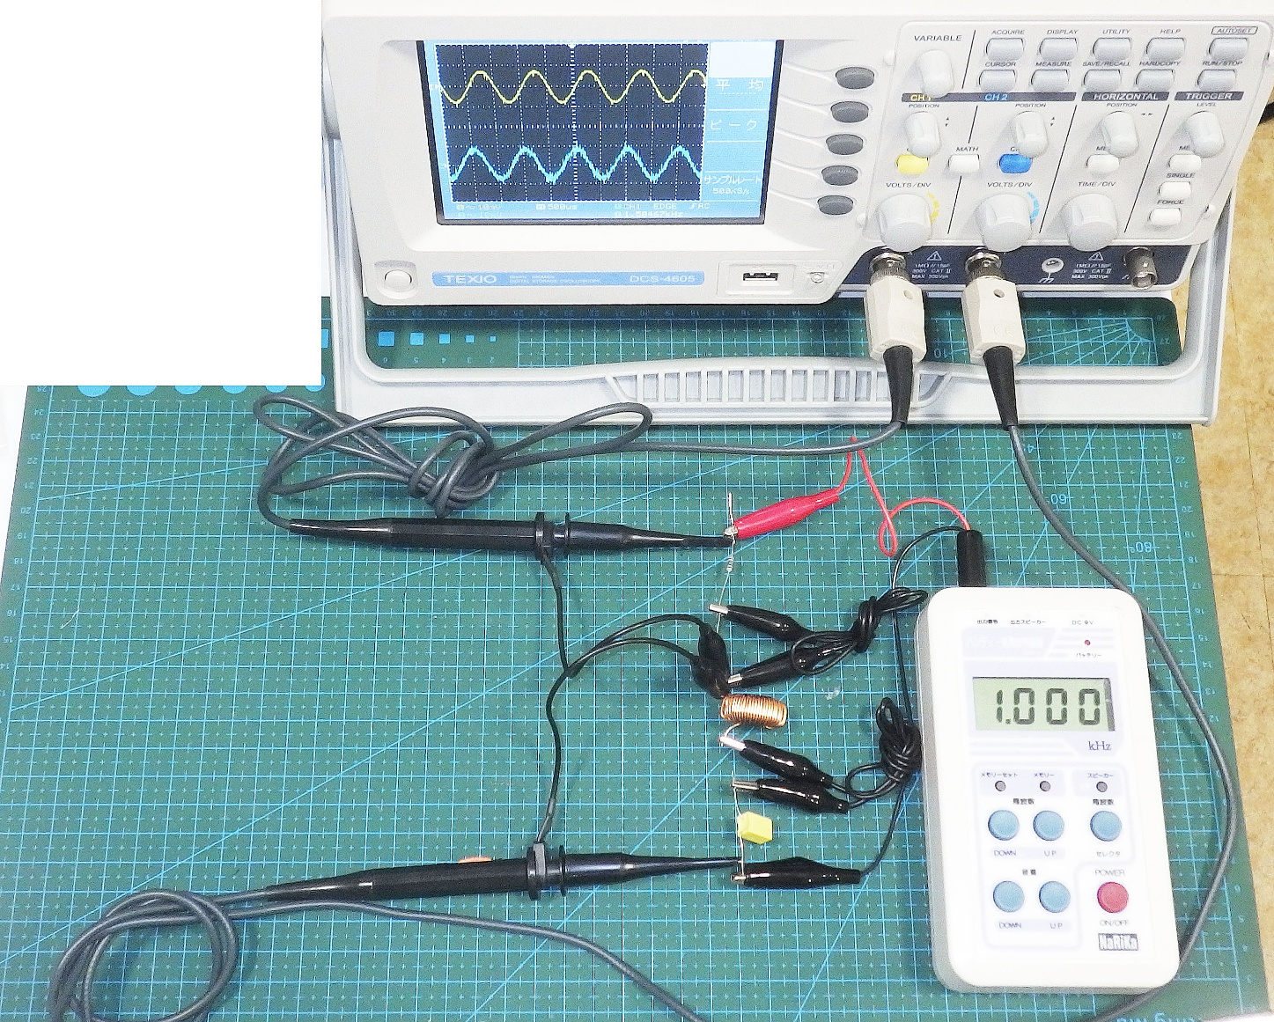
【手順】
CH1 CH2
R 100Ω
L 100μH
C 1.5μF
オシロスコープ

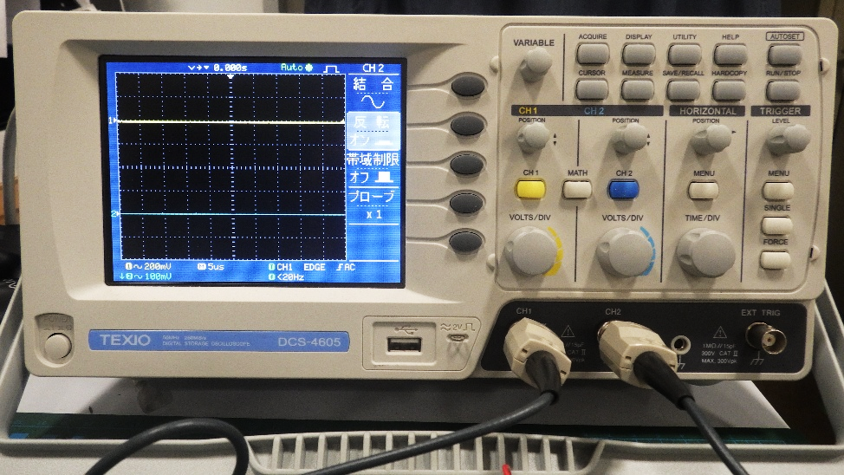
１．図のように接続する。低周波発振器は左端の【出力信号】に。
２．低周波発振器の電源を入れる。
３．オシロの電源（左下）を押し立ち上げ、AUTOSET（右上）を押す。
４．CH2のボタンを押し、画面右端の反転の右の灰色のボタンを押す。
（オシロの都合でプローブの脇コードが共通アースになるから）
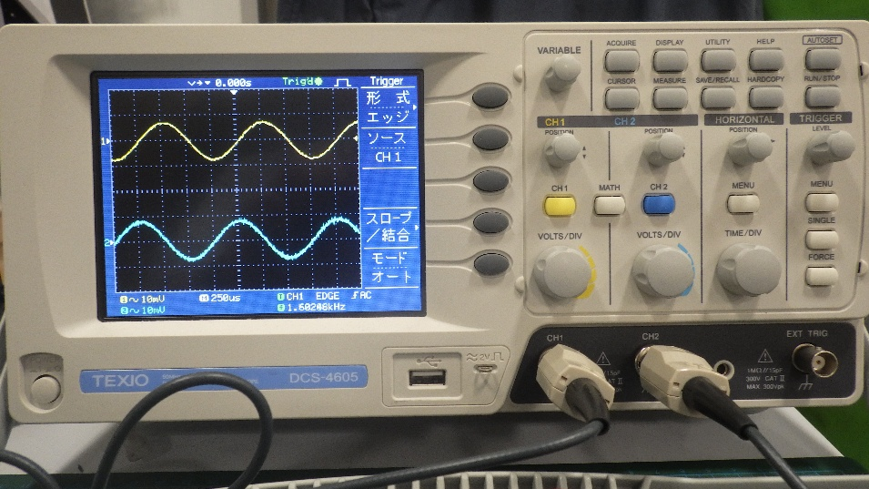
５．TRIGGERの下のMENUのボタンを押し、画面右端のソースの
右の灰色のボタンを押し、CH1にする。
６．MEASUREのボタンを押し、画面右端に電圧のp-p値＝振幅の２倍を
表示させる。
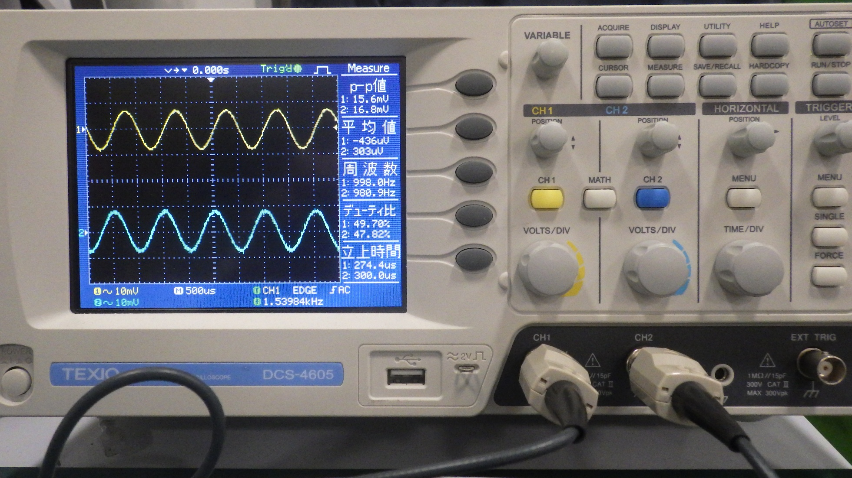
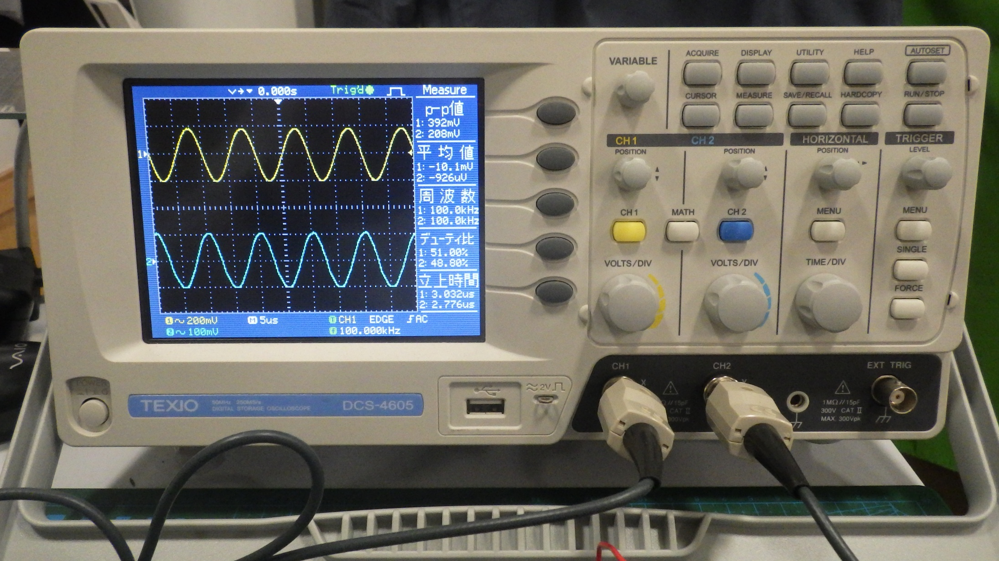
７．低周波発振器の振動数を2.000kHzと100.0kHzにして以下の量を記録する。
R
LC
Rの位相を0°とすると
LCの位相は＋90°
R
LC
Rの位相を0°とすると
LCの位相は－90°

ただし、波形の横縮尺はTIME/DIVダイヤルで調整する。
・抵抗Rの電圧のp-p値とコイルとコンデンサーの直列LCの電圧のp-p値を読み記録する。1:CH1 V_{R} , 2:CH2 V_{LC}
・右図を参考に抵抗Rの電圧の位相を0としたときのコイルとコンデンサーの直列LCの電圧の位相を記録する。
【結果】
θ
V_{LC}
V_{R}
RよりLCの位相が９０°進んでいる場合
V_{全体}
周波数Hz | Rのp-p値 $V_{R}$mV | LCのp-p値 $V_{LC}$mV | Rに対するLCの位相
2.000k
100.0k
【処理】
Rの電圧$V_{R}$ (p-p値)とLCの電圧$V_{LC}$ (p-p値)を左図のようにベクトル合成したのが全体の電圧。
抵抗は電流と電圧が同位相なので、抵抗に対する全体の電圧の角度を見れば、電流と電圧の位相差θがわかる。位相差が+90°は進んでおりθ>0、－90°はθ<0。 またtan(－θ)＝－tan(θ)。
周波数Hz | $$\tan{θ=}\frac{V_{LC}}{V_{R}}$$ | 裏面のtan数表から電流と電圧の位相差θ
2.000k
100.0k
【考察】
$μ={10}^{-6}$ 、$k={10}^{3}$
$$100μH=100×{10}^{-6}H$$
$$1.5μF=1.5×{10}^{-6}F$$
$$2.000kHz=2×{10}^{3}Hz$$
$$100.0kHz=100×{10}^{3}Hz$$

LC直列の電圧は $V_{LC}=I_{0}\left\{L\left(2πf\right)-\frac{1}{C\left(2πf\right)}\right\}$ 、Rの電圧は$V_{R}=I_{0}R$,π=3.14
したがって、理論的に $\tan{θ=}\frac{V_{LC}}{V_{R}}=\frac{L\left(2πf\right)-\frac{1}{C\left(2πf\right)}}{R}$ と計算できる。
周波数f Hz | $$\tan{θ=}\frac{L\left(2πf\right)-\frac{1}{C\left(2πf\right)}}{R}$$ | 裏面のtanの数表から電流と電圧の位相差θ
2.000k
100.0k
【課題】位相差θの実験値と理論値を比較しなさい。

